х

***Основные правила для формирования правильной осанки***

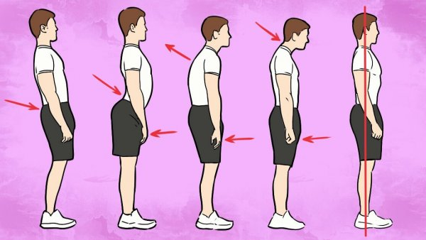      Все родители хотят видеть своих детей стройными, здоровыми и счастливыми. Правильная осанка – это прямая спина, развёрнутые плечи и грудная клетка, плоский живот, непринужденная и легкая походка. Такую осанку нужно формировать у ребенка с раннего возраста, в противном случае в школе он будет ходить сгорбившись, с сутулой спиной.

  Неправильная осанка способствует затруднению дыхания и кровообращения, ухудшению окислительных процессов в организме и пищеварения, ухудшению зрения и может привести к сколиозу, кифозу и остеохондрозу.

    Осанка начинает ухудшаться у ребенка, как правило, в школьные годы, когда он большую часть находится в сидячем положении.

     Для того чтобы определить самостоятельно правильность осанки, необходимо попросить ребенка встать спиной к стене так, чтобы его тело соприкасалось со стеной в 4-х точках: затылок, поясница, лопатки и пятки. При этом спина прямая, плечи развернуты, лопатки сближены, живот втянут. Родители должны объяснить ребенку, что именно это положение правильное, и убедить его в том, что он должен стараться так ходить в течение дня. Чтобы добиться положительного результата требуется значительное количество времени, поэтому родителям необходимо терпеливо, день за днем, месяц за месяцем следить за спиной своего чада и постоянно тактично и спокойно ему об этом напоминать.

  В детском возрасте кости легко поддаются коррекции, при необходимости можно исправить осанку ребенка путем укрепления мышц. Для этого ***необходимо соблюдать основные правила***:

* матрац для сна должен быть ровным и жестким, благодаря чему масса тела ребёнка распределяется равномерно, а мышцы максимально расслабляются, подушка низкой. Не допускайте того, чтобы ребёнок спал на мягкой поверхности. Мягкий матрац провоцирует формирование неправильных изгибов позвоночника во время сна и стимулирует согревание межпозвоночных дисков, в связи с которым нарушается терморегуляция;
* следует исключить привычку подкладывать ноги, сидя на стуле, стоя, опираясь на одну ногу и ходить с опустившейся вниз головой;
* для организации рабочего места выбирайте правильно мебель, соответствующую росту ребенка. Высота кресла или ножек стула в положении сидя должна ровняться высоте голени ребенка. В сидячем положении его колени согнуты под прямым углом, ноги достают пола так, что вся стопа прикасается пола, а подколенная ямка не прижимается к переднему краю стула. Спинка стула поддерживает спину ребенка, предплечья свободно опираются на стол, а расстояние от края стола до грудной клетки равняется горизонтально расположенной ладони;
* для школьников масса ранца в соответствии с требованиями санитарных норм и правил с ежедневным комплектом учебников и письменными принадлежностями (без массы ранца или рюкзака) должна предусматриваться не более: для учащихся 1 и 2-х классов 1,5 кг; 3 и 4-х классов — 2,5 кг; 5 и 6-х классов 3,0 кг; 7 и 8 классов 3,5 кг; 9 -11 –х классов — 4,0 кг;
* обувь для ребенка должна подбираться в соответствии с анатомическими особенностями стопы, а также должна быть удобной и безопасной;
* главным средством в профилактики сутулости – это занятие физическими упражнениями: плаванием, танцами, гимнастикой и др. видами спорта, а также ежедневно делать утреннюю гимнастику на укрепление мышц спины. Гимнастические упражнения можно делать с различными предметами.

   Необходимо помнить, что формирование осанки продолжается в течение всего периода роста. Однако, предупредить возникновение неправильной осанки легче, чем проводить работу по ее исправлению.

ГУ «Городокский РЦГЭ»